МИНИСТЕРСТВО СВЯЗИ И МАССОВЫХ КОММУНИКАЦИЙ РОССИЙСКОЙ ФЕДЕРАЦИИ  
ГОСУДАРСТВЕННОЕ ОБРАЗОВАТЕЛЬНОЕ УЧРЕЖДЕНИЕ  
ВЫСШЕГО ПРОФЕССИОНАЛЬНОГО ОБРАЗОВАНИЯ  
«САНКТ-ПЕТЕРБУГРСКИЙ ГОСУДАРСТВЕННЫЙ УНИВЕРСИТЕТ ТЕЛЕКОММУНИКАЦИЙ им. проф. М.А. БОНЧ-БРУЕВИЧА»

(СПбГУТ)

**ОТЧЕТ**

по лабораторной работе №4 на тему:

**«Задание 28»**

по дисциплине «Технологии анализа данных»

**Исполнитель:**

студент 3 курса, группы ИСТ-831

_________________/Пономарев Е.И/

«___»________2021

**Проверил**

к.т.н., с.н.с., доцент кафедры ИУС

____________/Филиппов Ф.В/

«___»________2021

Санкт-Петербург

2021

**Задание №28**

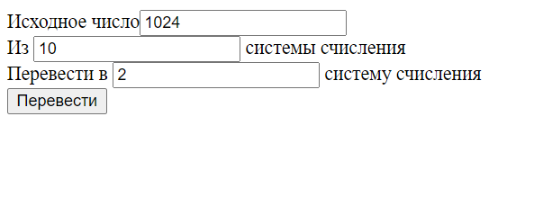

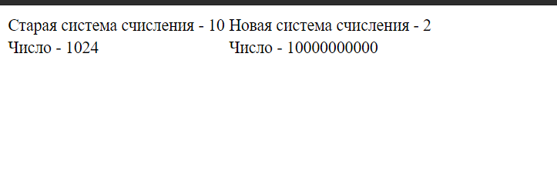

**Листинг скрипта**

**Файл index.php**

<?php

if(!empty($_GET["original_number"])and !empty($_GET["source_system"]) and !empty($_GET["end_system"])){

    if($_GET["source_system"] == '10'){

        $num = decbin($_GET["original_number"]);

    }else{

        $num = base_convert($_GET["original_number"], $_GET["source_system"], $_GET["end_system"]);

    }

echo "<table><tr><td>Старая система счисления - {$_GET['source_system']}</td><td>Новая система счисления - {$_GET['end_system']}</td></tr><tr><td>Число - {$_GET['original_number']}</td><td>Число - {$num}</td></tr></table>";

}else{

    require "index_2.php";

}

**Файл index_2.php**

<form action="index.php" method="GET">

    Исходное число<input type="text" name="original_number" required><br>

    Из <input type="text" name="source_system" required> системы счисления<br>

    Перевести в <input type="text" name="end_system" required> систему счисления<br>

    <button type="submit">Перевести</button>

</form>